2018年高雅艺术进校园演出活动安全疏散方案

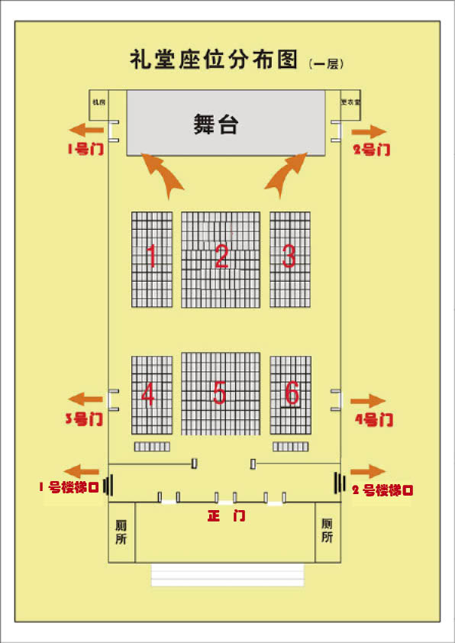

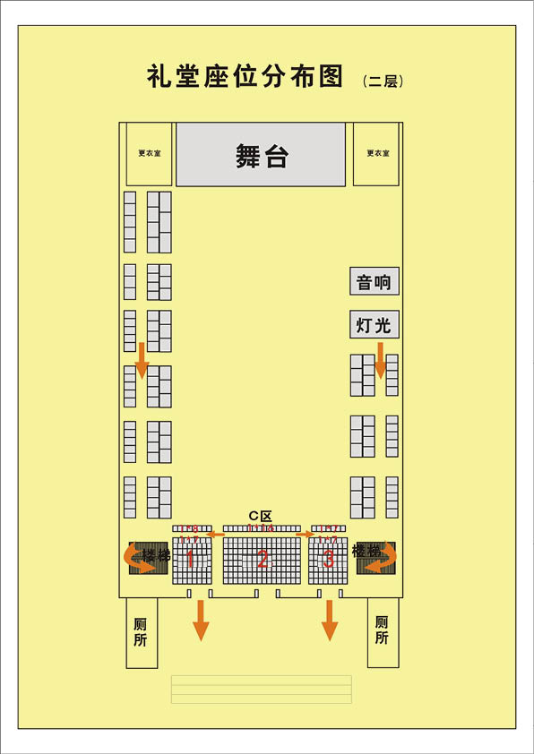

若发生紧急情况，请按照要求进行疏散：
- 礼堂一层有四个门，分别为1号门、2号门、3号门、4号门，两个楼梯口；礼堂二层有两个楼梯；每个门、楼梯口处有两名志愿者值守；
- 礼堂一层座位分为六个区域，分别是区域1、2、3、4、5、6；礼堂二层座位分为三个区域，分别是区域1、2、3；每个区域座位有两名志愿者值守；
- 遇紧急情况时，各个门处志愿者将门打开，各个区域志愿者负责引导、疏散观众。
- 发生紧急情况时，志愿者、观众们应保持冷静，听从现场应急小组安排，有序疏散，以免发生二次事故。

